2025年（令和7年）6月号

11200日



ハラスメント・メンタルヘルスの情報発信

いきいき職場通信

発行：フローリッシュ社労士事務所

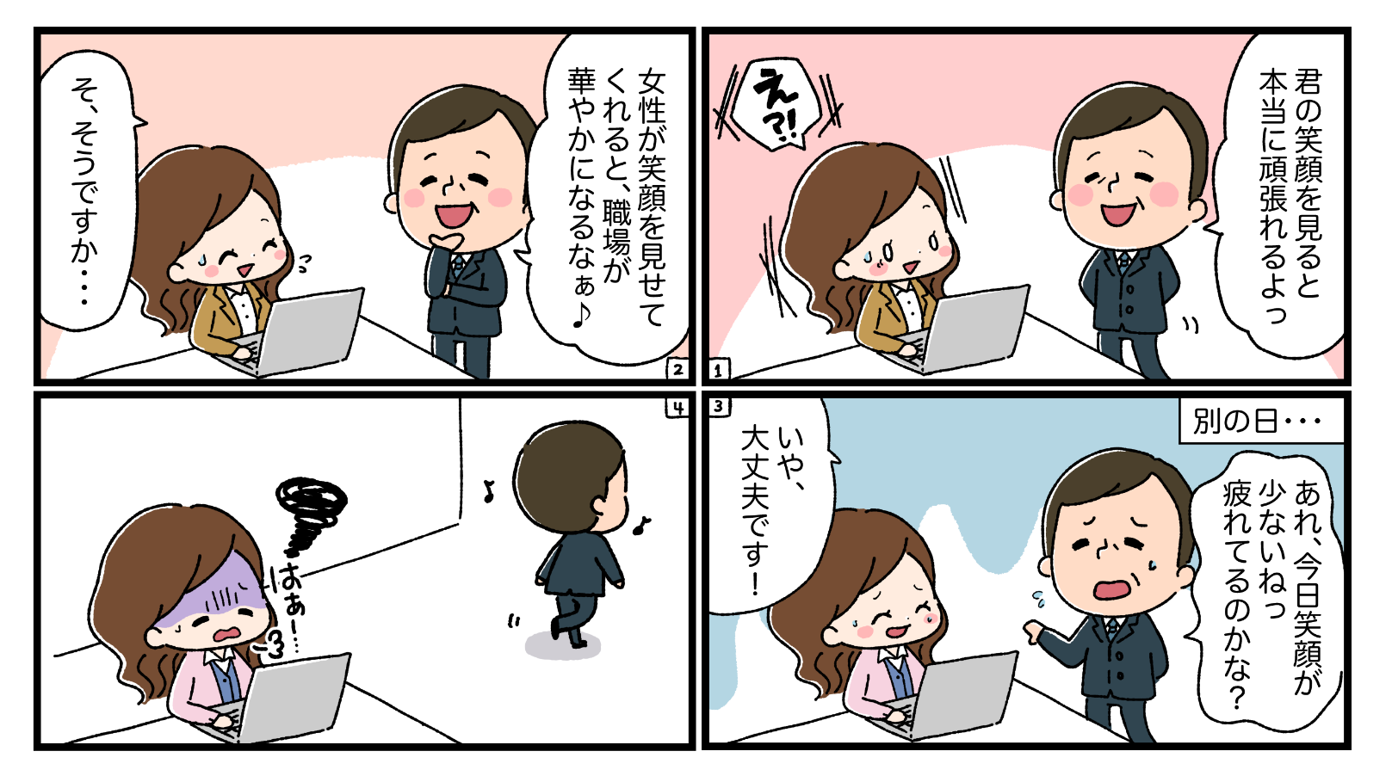

**＜背景＞**

ある職場で、上司が女性部下に対して、「君の笑顔を見ると頑張れるよ」「女性が笑っていると職場が華やぐよ」などの発言を繰り返していた。ある日、女性社員の笑顔が少ないと、上司は「今日は笑顔が少ないね？疲れてるの？」と声をかけた。社員は無理に笑顔を作って「大丈夫です！」と答えたが、内心では「いつも笑顔でいられるわけではないのに。なんで、女性にばかり、笑顔でいることを求めるの？」とストレスを感じていた。

次のマンガを読んで、問題について考えましょう

B部長

A

ハラスメント

B部長

**＜これってハラスメント？＞**

上司の言動は何らかのハラスメントになるでしょうか？

どの様な点が問題だと思いますか？

　裏面に答えがあります。

**ジェンダーハラスメントになる可能性がある**

**＜コメント＞**

ジェンダーハラスメントとは、性別に基づく固定観念や役割期待により、相手に不快感や精神的な負担を与える言動を指します。このケースでは、「女性＝明るく華やかな雰囲気を作る存在」といった性別によるイメージが背景にあり、女性社員に対して業務とは無関係の「笑顔」を求める行為が見られます。

一見すると励ましやねぎらいのように見えるかもしれませんが、繰り返されることで「笑顔でいなければならない」「期待に応えなくてはいけない」というプレッシャーになり、心身にストレスを与えることがあります。たとえ悪意がなくても、相手の性別に基づいて求められる役割や態度が限定されること自体が問題です。職場では、性別に関係なく、一人ひとりの業務や成果を公正に評価する姿勢が求められます。何気ない一言が相手にプレッシャーを与える可能性があることを意識し、日頃から偏見のないコミュニケーションを心がけることが大切です。

**夜間低血糖にご注意を**

メンタルヘルス

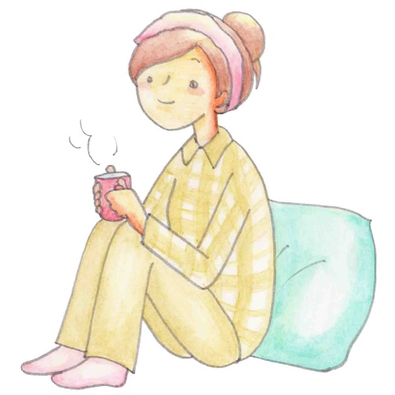最近、夜中に目が覚めてしまう、寝汗をかいている、朝起きたときに頭痛や強い倦怠感がある…そんな症状に心当たりはありませんか？それは「夜間低血糖」が関係しているかもしれません。  
夜間低血糖とは、睡眠中に血糖値が異常に低くなってしまう状態のことを指します。糖尿病の治療を受けている方に多く見られる症状ですが、実は治療中でない方にも起こることがあります。例えば、夕食を抜いたり極端に食事量を減らしたとき、強いストレスが続いたとき、過度な飲酒をしたときなどに、血糖値が低下しやすくなるのです。また、寝る前の激しい運動も原因になることがあります。  
夜間に血糖値が下がると、体は交感神経を刺激して血糖を上げようとしますが、それに伴って動悸や発汗、不眠などの症状が起こることも。無自覚のまま放置していると、日中の集中力低下や気分の落ち込みにもつながりかねません。  
予防のためには、

・夕食で適度に炭水化物をとる

・寝る前に軽い補食（例えば牛乳や小さなパンなど）をとる

・過度な飲酒を控える

・ストレスケアを心がける

といった工夫が有効です。  
もし朝の不調が続くようであれば、自己判断せず医師に相談することをおすすめします。毎日の眠りを見直し、体と心のバランスを整えていきましょう。

ハラスメントに関する相談は下記窓口にご連絡ください。秘密は厳守します。

**E–mail　：○○○○○○**

**内線番号：○○○、○○○**

**担 当 者：○○○、○○○**